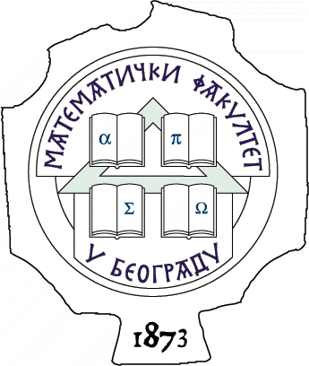 УНИВЕРЗИТЕТ У БЕОГРАДУ МАТЕМАТИЧКИ ФАКУЛТЕТ

11000 БЕОГРАД, Студентски трг 16, Тел./факс 2630-151, e-mail: matf@matf.bg.ac.rs, http:///www.matf.bg.ac.rs

Београд, 17.05.2017. године
На основу члана 116. Закона о јавним набавкама („Службени гласник РС”, број 124/12, 14/15 и 68/15), Математички факултет објављује:

ОБАВЕШТЕЊЕ О ЗАКЉУЧЕНОМ УГОВОРУ
ЈАВНА НАБАВКА МАЛЕ ВРЕДНОСТИ
- Рачунарска опрема-
ЈН-06/2017
- Назив наручиоца: Математички факултет
- Адреса наручиоца: Студентски трг 16, Београд
- Интернет страна наручиоца: www.matf.bg.ac.rs
- Опис предмета набавке: Рачунарска опрема, хард дискови и каблови
- Назив и ознака из општег речника набавки: Рачунарска опрема; 30230000-0;
- Уговорена вредност: 1.056.750,00 динара без ПДВ-а
- Критеријум за доделу уговора: Критеријум је ''најнижа понуђена цена''
- Број примљених понуда: Примљено је шест (6) понуда, пет (5) благовремено и једна (1) неблаговремена
- Понуђене цене (све понуде): Највиша понуђена цена 1.164.125,00 динара без ПДВ-а, а најнижа понуђена цена 1.056.750,00 динара без ПДВ-а
- Понуђене цене (само прихватљиве понуде): Највиша понуђена цена 1.083.500,00 динара без ПДВ-а, а најнижа понуђена цена 1.056.750,00 динара без ПДВ-а.
- Део или вредност уговора који ће се извршити преко подизвођача: 0%
- Датум доношења одлуке о додели уговора: 26.04.2017. године
- Датум закључења уговора: 12.05.2017. године
- Основни подаци о добављачу: „JAPI COM“ доо, улица Руменачка 13, Нови Сад, ПИБ 101645578, матични број 08664005
- Период важења уговора: Уговор се закључује до максималног износа од 1.056.750,00 динара без ПДВ-а

